Лабораторное занятие № 6-7.

Циклические алгоритмы

Выполнил: Нестеренко – ИСП-3-27

Порядок выполнения лабораторного задания Вариант 15:
- Составить блок - схему по заданию.
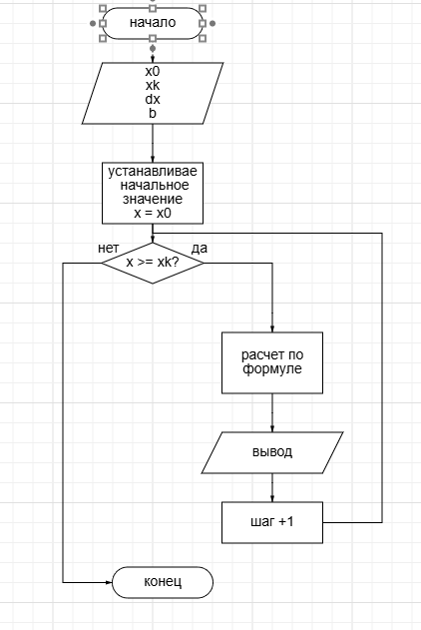
- Написать программу.

public partial class Form1 : Form
{
public Form1()
{
InitializeComponent();
}

private void button1_Click(object sender, EventArgs e)
{
// Считывание исходных данных из TextBox
double x0 = Convert.ToDouble(textBox1.Text);
double xk = Convert.ToDouble(textBox2.Text);
double dx = Convert.ToDouble(textBox3.Text);
double b = Convert.ToDouble(textBox4.Text);

textBox5.Clear();
textBox5.AppendText("Результаты табулирования (Вариант 15):" + Environment.NewLine);

// Цикл табулирования
double x = x0;

// Используем небольшую добавку (dx/2), чтобы избежать проблем с точностью double
while (x >= (xk + dx / 2))
{
// Формула: y = 10^-3 * |x|^(5/2) + ln|x + b|
double y = Math.Pow(10, -3) * Math.Pow(Math.Abs(x), 2.5) + Math.Log(Math.Abs(x + b));

// Вывод строки значений
textBox5.AppendText($"x = {x:F2}; y = {y:F5}" + Environment.NewLine);

// Шаг
x += dx;
}
}
}
- Оформить отчет.

Индивидуальные задания.

Составьте программу табулирования функции y(x), выведите на экран значения x и y(x). Нужный вариант задания выберите из нижеприведенного списка по указанию преподавателя. Откорректируйте элементы управления в форме в соответствии со своим вариантом задания.

